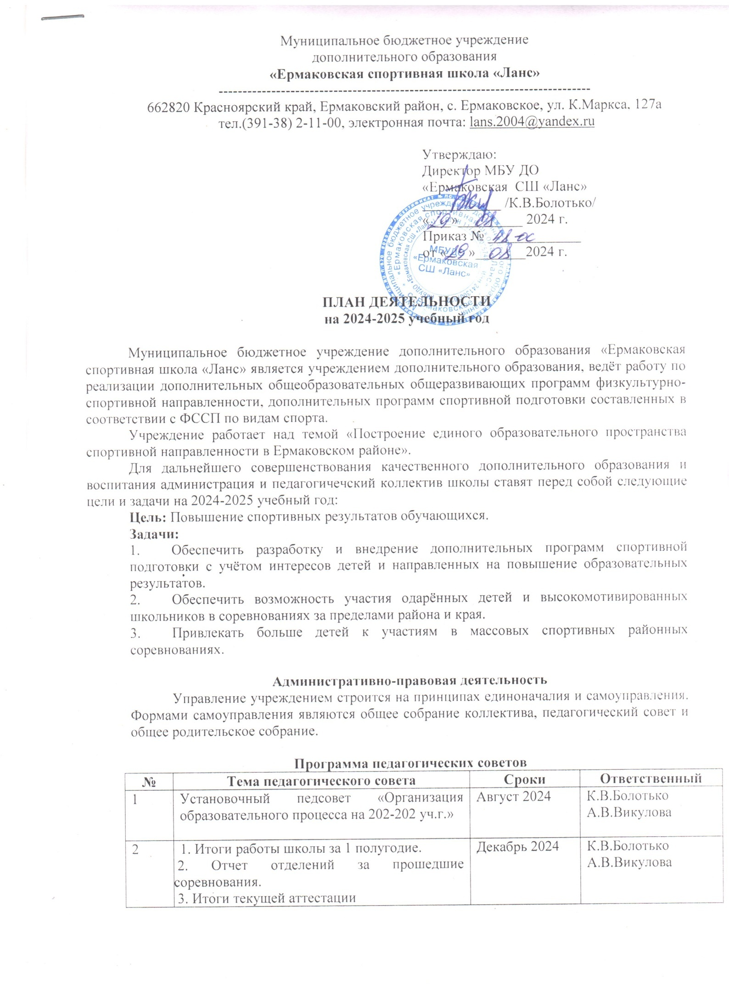

|  |  |  |  |
| --- | --- | --- | --- |
| 3 | 1. Анализ реализации годовых целей, задач.  2. Сбор информации о выпускниках, присвоение разрядов  3. Об итогах сдачи контрольно- переводных нормативов по отделениям по видам спорта.  4. Подведение итогов, анализ работы школы за учебный год.  5. Анализ деятельности учреждения.  6. О летней оздоровительной компании. | Май 2025 | К.В.Болотько  А.В.Викулова |

**Административная деятельность**

|  |  |  |  |
| --- | --- | --- | --- |
| **№** | **Мероприяте** | **Сроки** | **Ответственный** |
| 1 | Комплектование учебно-тренировочных групп и утверждение учебной нагрузки тренеров-преподавателей, тарификация | Сентябрь 2024 | К.В.Болотько  А.В.Викулова |
| 2 | Обеспечение содержательного наполнения межведомственного муниципального сегмента общедоступного Навигатора дополнительного образования детей | Сентябрь 2024 г., январь 2025 г. | А.В.Викулова |
| 3 | Организация контроля над деятельностью ответственных лиц по работе в АИС Навигатор:  - переход на новый учебный год  - перевод детей на новый учебный год в многолетних программах, переход на новый финансовый год  - заключение договоров об образовании в рамках системы системы сертификата соцзаказа | Сентябрь 2024 г., январь 2025 г., май 2025 г. | А.В.Викулова |
| 4 | Подготовка и утверждение расписания учебно-тренировочных занятий на 2023- 2024 учебный год | Сентябрь 2024 г. | А.В.Викулова |
| 5 | Планирование методической деятельности на 2024-2025 учебный год | Август 2024 г. | А.В.Викулова |
| 6 | Заключение договоров о совместной деятельности с общеобразовательными учреждениями города. | Январь 2025 г. | К.В.Болотько |
| 7 | Составление анализа работы | Май 2025 г. | А.В.Викулова |
| 8 | Составление годового статотчета 5-ФК, 1-ДОД. | Декабрь 2024 г. - январь 2025 г. | А.В.Викулова |
| 9 | Подготовка и выставление на сайт публичного отчета | Апрель 2025 г. | А.В.Викулова |
| 10 | Обновление школьного сайта | В течение года | А.В.Викулова |

**Образовательная деятельность Учреждения**

Образовательная деятельность осуществляется в учреждении в соответствии с Уставом МБУДО «Ермаковская СШ «Ланс», локальными актами учреждения, регламенитирующими образовательную деятельность.

Образовательнгая деятельность в учреждении осуществляется на основе дополнительных общеобразовательных общеразвивающих программ, дополнительных программ спортивной подготовки.

В 2024-2025 учебном году в Учреждении планируется осуществлять образовательную деятельность по следующим программам:

|  |  |  |  |  |
| --- | --- | --- | --- | --- |
| **№ п/п** | **Наименование программы** | **Возраст обучающихся (лет)** | **Срок реализа-**  **ции (год)** | **Форма реализации** |
| 1 | Дополнительная общеразвивающая программа «Спортивно-оздоровительная подготовка» | 6-17 | 6 | очная |
| 2 | Дополнительная общеразвивающая программа «Рукопашный бой» | 10-14 | 4 | очная |
| 3 | Дополнительная общеразвивающая программа «Киокусинкай» | 10-14 | 4 | очная |
| 4 | Дополнительная программа спортивной подготовки «Спортивная (вольная) борьба» | 7-14 | 7 | очная |
| 5 | Дополнительная общеразвитвающая программа «Русская лапта» | 18-14 | 2 | очная |
| 6 | Дополнительная общеразвивающая программа «Лёгкая атлетика» | 9-15 | 6 | очная |
| 7 | Дополнительная общеразвивающая программа «Баскетбол» | 7-17 | 3 | очная |
| 8 | Дополнительная программа спортивной подготовки «БАСКЕТБОЛ» | 8-15 | 7 | очная |
| 9 | Дополнительная программа спортивной подготовки «ЛАПТА» | 9-15 | 6 | очная |

На базе школы сформировано 29 групп, из которых:

- 26 групп обучаются по дополнительным общеобразовательной общеразвивающей программе;

- 3 группы обучаются по программе спортивной подготовки, из которых - 1 группа начальной подготовки.

Учреждение организует работу в течении всего календарного года. По дополнительным общеобразовательным общеразвивающим программам 36 учебных недель, по программе спортивной подготовки 42 учебных недели.

В летнее время и в случае карантина организуется работа по индивидуальным планам.

Режим работы Учреждения регламентируется единым расписанием учебных занятий в соответствии с требованиями СанПиН 2.4.4.3.172-14.

Занятия проводятся во все дни недели, согласно расписанию по группам или индивидуально.

Количество обучающихся в группах отделений, их возрастные категории, а также продолжительность учебных занятий регламентируются образовательными программами и Приложением № 3 СанПиН 2.4.4.3.172-14. Обучение по программам ведётся в очной форме.

Содержание деятельности определяется тренером-преподавателем на основе рабочих программ.

Для дальнейшего усовершенствования образовательного процесса необходимо решение задач укрепления материальной базы, повышения мастерства тренеров-преподавателей.

Воспитательная деятельность в учреждении ведётся при тесном сотрудничестве всего педагогического коллектива.

**Обеспечение воспитательной работы в СШ**

|  |  |  |  |
| --- | --- | --- | --- |
| **№ п\п** | **Содержание деятельности** | **Сроки** | **Ответственные** |
| 1 | Проведение осенних эстафет и кроссов. | Сентябрь-октябрь | Педагог-организатор,  тренеры-преподаватели |
| 2 | Взаимодействие СШ с образовательными учреждениями. | В течение года | Директор,  зам. директора |
| 3 | Разработка положений на соревнования. | В течение года | Педагог-организатор |
| 4 | Проведение спортивно-массовых мероприятий. | В соответствии с планом проведения соревнований | Директор,  педагог-организатор |
| 5 | Участие в соревнованиях, мероприятиях различного уровня | В течение  года | Директор,  педагог-организатор |
| 6 | Совместная работа с УО по выявлению неблагополучных семей, «трудных» подростков | В течение  года | Заместитель директора |

**Мероприятия по реализации**

**основ государственной политики по сохранению и укреплению**

**традиционных российских духовно-нравственных ценностей в Ермаковском районе на 2024-2025 годы**

|  |  |  |  |
| --- | --- | --- | --- |
| **№ п\п** | **Содержание деятельности** | **Сроки** | **Ответственные** |
| **Сохранение исторической памяти, противодействие фальсификации истории, сбережение исторического опыта формирования традиционных ценностей и их влияния на российскую историю, жизнь и творчество выдающихся деятелей России** | | | |
| 1 | Оформление стенда ко Дню Конституции Российской Федерации | 12.12.2024 | Викулова А.В. |
| 2 | Тематические встречи с выдающимися спортсменами Ермаковского района, Красноярского края, посещение мастер-классов, краевых соревнований | В течение всего периода | тренеры-преподаватели |
| **Воспитание в духе уважения к традиционным ценностям как ключевой инструмент государственной политики в области образования и культуры, необходимый для формирования гармонично развитой личности** | | | |
| 1 | Развитие национальных видов спорта (русская лапта, гиревой спорт) | В соответствии с планом районных соревнований СШ | Болотько К.В. |
| **Поддержка общественных проектов и институтов гражданского общества в области патриотического воспитания и сохранения историко-культурного наследия народов России** | | | |
| 1 | Международная акция «Сад Памяти» | апрель-май | Болотько К.В. |
| 2 | Всероссийская акция «Окна Победы» | апрель-май | Викулова А.В. |
| 3 | Всероссийская акция «Свеча памяти» | 22 июня | Викулова А.В. |
| 4 | Президентские состязания | апрель-май | Болотько К.В. |
| 5 | Участие в проведении Спартакиады поселений | по плану ФСЦ «Саяны» | Болотько К.В. |
| **Защита от внешнего деструктивного информационно-психологического воздействия, пресечение деятельности, направленной на распространение деструктивной идеологиии разрушение традиционных ценностей в России** | | | |
| 1 | Проведение Декады правовых знаний | I квартал 2025 | Викулова А.В. |

**Методическая деятельность**

**План методической работы на 2024-2025 уч.год**

|  |  |  |  |
| --- | --- | --- | --- |
| **№ п\п** | **Содержание деятельности** | **Сроки** | **Ответственные** |
| 1 | Формирование плана методической работы | Август | Зам.директора |
| 2 | Формирование рабочих программ тренеров-преподавателей, планов воспитетельной работы | Август-сентябрь | Зам.директора |
| 3 | Организация участия педагогических работников в конкурсах различного уровня | В течение года | Зам.директора |
| 4 | Консультирование тренеров-преподавателей по вопросам разработки и оформления учебной документации | В течение года | Зам.директора |
| 5 | Консультирование и контроль над самообразованием тренеров-преподавателей через организацию работы тренеров над методической темой, написание методических разработок | В течение года | Зам.директора |
| 6 | Организация и оказание методической помощи педагогическим работникам при участии в районных методических объединениях | В течение года | Зам.директора |
| 7 | Формирование графика прохождения аттестации на 2025-2026 уч.год | Весна 2025 г. | Зам.директора |

**График аттестации на 2024-2025 уч.год**

|  |  |  |  |  |
| --- | --- | --- | --- | --- |
| **№ п\п** | **ФИО аттестуемого** | **Должность аттестуемого** | **Сроки** | **Категория** |
| 1 | Линденберг К.В. | тренер-преподаватель | март 2025 г. | соответствие |
| 2 | Викулова А.В. | методист | сентябрь 2024 г. | соответствие |

**План мероприятий, направленный на увеличение показателей посещаемости**

|  |  |  |
| --- | --- | --- |
| Содержание деятельности | Название и форма мероприятия | Время проведения |
| Организация пиар-кампании | 1.Объявления о наборе в спортивную школу через рекламные плакаты, СМИ, сайт учреждения.  2. Встреча с ребятами в классах с целью проведения набора на занятия в спортивные отделения.  3. Посещение классных родительских собраний в целях освещения деятельности спортивной школы | Август- сентябрь |
| Работа с родительской общественностью | 1. Проведение родительских собраний в спортивных отделениях с включением вопросов о посещаемости; 2. Беседа с родителями на тему «Занятость учащихся во внеурочное время»; 3. Создание в мессенджерах родительских групп, которые позволяют оперативно обмениваться сообщениями и иной информацией 4. Привлечение родителей к посещению соревнований и участию в выездных спортивных мероприятиях. | Ежеквартально  Сентябрь  По плану спортивно-массовых мероприятий |
| Формирование общей культуры учащихся. | 1. Экскурсия воспитанников ДОУ в спортивную школу. 2. Встреча с действующими спортсменами и выпускниками спортивной школы. | По согласованию |
| Создание условий для последующего выбора спортивной школы | Публичное поощрение и чествование обучающихся за спортивные достижения (выдвижение кандидатов на присуждение Стипендии Главы района, поощрительные поездки на городские спортивные объекты, вручение разрядных книжек на школьных линейках). | В течение учебного года |
| Мероприятия по информированию потребителей услуг | 1. Обеспечение наполняемости страницы сайта и предоставления информации для сайта Управления образования о деятельности в спортивной школе и районных спортивных мероприятиях. 2. Публикация в СМИ о результатах участия в краевых соревнованиях. 3. Проведение мастер-классов на открытых площадках на районных массовых мероприятиях. | В течение учебного года  Май-август |

**Административный контроль на 2024-2025 уч.г.**

**Цель:** Достижение полноты реализации образовательных программ.

**Задачи:**

1. Контроль за реализацией учебного плана и рабочих программ.
2. Контроль за ведением педагогической документации.
3. Изучение опыта тренеров, анализ, экспертная оценка эффективности используемых педагогических методов, приёмов деятельности педагогических работников.

**Фронтальный контроль**

|  |  |  |  |
| --- | --- | --- | --- |
| **Сроки** | **Содержание** | **Рабочая группа** | **Выход** |
| сентябрь | **Входной фронтальный контроль:**   1. Готовность к новому учебному году: комплектование, расписание, состояние документации, прохождение сдачи нормативов, вступительных испытаний по программе спортивной подготовки | Директор  зам. директора, тренеры-преподаватели | Пед.совет  Приказы |
| ежемесячно | Состояние профессиональной документации | Зам. директора | Справка |
| Декабрь  Март | **Текущий фронтальный контроль:**   1. Самоанализ и анализ итогов работы первого, второго полугодия 2. Движение обучающихся | Директор  Зам. директора | Пед.совет  Приказы |
| Май  Июнь | **Итоговый фронтальный контроль:**  1. Итоги работы учреждения за год  2. Анализ раброты учреждения | Зам. директора | Приказа  Итоговый анализ работы учреждения |

**Тематический контроль**

|  |  |  |  |
| --- | --- | --- | --- |
| **Сроки** | **Содержание контроля** | **Ответственный** | **Результат проверки** |
| **Контрольно-организационные мероприятия за качеством образовательного процесса** | | | |
| 01-15 сентября | Контроль за комплектованием учебных групп | Зам. директора | Список обучающихся. Приказ о зачислении |
| Ежемесячно | Контроль за заполнением журналов посещения занятий | Зам. директора | Справка |
| 10-15.09.  2024 г. | Проверка составления рабочих программ на 2024-2025 уч.г. | Зам. директора | Наличие утверждённых рабочих программ |
| ежемесячно | Контроль за проведением соревнований соглано графика СММ | Директор | Наличие положений, протоколов |
| Сентябрь, декабрь, май | Контроль за проведением аттестации обучающихся | Зам.директора | Наличие аттестационных ведомостей |

**Межведомственное взаимодействие**

На сегодняшний день «Ермаковская СШ «Ланс» имеет многообразные связи с различными учреждениями района в сфере организации и проведения спортивно-массовых меропроиятий. При организации и проведении спортитвных мероприятий привлекаются общеобразовательные и дошкольные учреждения района, МБУ «Ермаковский ФСЦ «Саяны».

**План межведомственного взаимодействия**

**на 2024-2025 учебный год**

|  |  |  |
| --- | --- | --- |
| **№ п\п** | **Название мероприятия** | **Сроки** |
| 1 | Проведение районных спортивно-массовых мероприятий совместно со школами района, ФСЦ «Саяны | По плану СММ |
| 2 | Работа в составе жюри, экспертных групп в мероприятиях районного и краевого масштаба | В течение года |
| 3 | Сотрудничество с учреждениями дополнительного образования района | В течение года |
| 4 | Совместное проведение социально-значимых акций с молодёжным центром «Звёздный» | В течение года |

**Работа с родительской общественностью**

Основной задачей спортивной школы по проблеме воспитания юных спортсменов является организация системы работы тренера-преподавателя с родителями.

Это кропотливая ежедневная работа. Формы и методы её разнообразны: это родительские собрания, групповые и индивидуальные беседы, привлечение к непосредственной работе с детьми.

Поэтому эффективность воспитательной работы зависит от взаимоотношений тренера-преподавателя с родителями, его умения сотрудничать с семьёй, опираться на её помощь и поддержку.

|  |  |  |
| --- | --- | --- |
| **Сроки** | **Мероприятия** | **Ответственные** |
| Август-Сентябрь | Индивидуальные встречи с родителями по вопросам зачисления и комплектования групп | Зам. директора, тренеры |
| Октябрь | Проведение родительских собраний по отделениям | Директор, тренеры |
| Сентябрь-Май | Привлечение родителей к организации и проведению соревнований по отделениям | Тренеры |
| Сентябрь-Май | Привлечение родительской общественности к совместному участию с детьми в социально-значимых акциях | Зам. директора, тренеры |

**Мероприятия районного, краевого, федерального уровней**

**МБУДО «Ермаковская СШ «Ланс»**

**на 2024 – 2025 уч. год.**

|  |  |
| --- | --- |
| Наименование месяца | Наименование мероприятия |
| Сентябрь | Межрегиональный турнир по рукопашному бою |
| Мини-футбол в школу |
| Октябрь | Открытый Чемпионат и Первенство г. Черногорска по рукопашному бою «Спорт против наркотиков» |
| Открытый краевой турнир по рукопашному бою памяти А.И. Чурилкина |
| Первенство района среди обучающихся с ОВЗ (баскетбол) |
| Ноябрь | Районная акция «Спорт – альтернатива пагубным привычкам» |
| Открытое первенство Ермаковского района по киокусинкай среди юношей и девушек, посвященное Дню народного единства |
| Первенство района по настольному теннису |
| Зональный турнир по настольному теннису |
| Декабрь | Лично-командное первенство района по конькобежному спорту |
| Первенство района по мини-хоккею с мячом |
| Новогодний турнир по рукопашному бою |
| Открытый Чемпионат и Первенство РХ среди юношей и девушек, мужчин и женщин по рукопашному бою |
| Открытый чемпионат и первенство г. Красноярска по рукопашному бою |
| Открытый краевой турнир по киокусинкай-каратэ на призы президента КСРОО «Федерация киокусинкай Красноярского края», заслуженного работника ФК РФ В.Г. Швакова |
| Районная акция «Декада инвалидов» |
| Январь | Первенство района по баскетболу среди юношей |
| Первенство района по баскетболу среди девушек |
| Лично-командное первенство района по лыжным гонкам |
| Первенство района по волейболу среди юношей |
| Первенство района по волейболу среди девушек |
| Зональный турнир по баскетболу |
| Февраль | Лично-командное первенство района по гиревому спорту |
| Лично-командное первенство района по шашкам |
| Зональный турнир по волейболу среди юношей и девушек |
| Краевой турнир по баскетболу среди юношей и девушек |
| Лично-командное первенство Красноярского края по лыжным гонкам |
| Открытое первенство Красноярского края по рукопашному бою |
| Первенство района среди обучающихся с ОВЗ (лыжные гонки) |
| Март | Первенство района по регби |
| Муниципальный этап всероссийских спортивных соревнований среди школьников «Президентские состязания» |
| Краевой турнир по волейболу среди |
| Зональный турнир по шахматам |
| Краевой турнир по шахматам |
| Краевой турнир по настольному теннису |
| Чемпионат и Первенство РХ по рукопашному бою, памяти И. Ахпашева |
| Первенство района среди обучающихся с ОВЗ (легкая атлетика) |
| Апрель | Первенство района по мини-футболу среди юношей |
| Первенство района по мини-футболу среди девушек |
| Весеннее первенство района по л/кроссу (старшие группы) |
| Весеннее первенство района по л/кроссу (младшие группы) |
| Лично-командное первенство района по лёгкой атлетике |
| Зональный турнир по регби |
| Зональный турнир по мини-футболу |
| Региональный этап всероссийских спортивных соревнований среди школьников «Президентские состязания» |
| Первенство Красноярского края по вольной борьбе |
| Открытое первенство Красноярского края по легкоатлетическому кроссу |
| Открытый краевой турнир по рукопашному бою имени кавалера 4 орденов Славы Литвиненко Н.Е. |
| Первенство района среди обучающихся с ОВЗ (веселые старты) |
| Май | Первенство района по мини-лапте |
| Лично-командное первенство района по л/а 3-х борью среди воспитанников ДОУ |
| Республиканский турнир по рукопашному бою «Кубок «Победы» |
| Краевой турнир по мини-футболу |
| Краевой турнир по регби |
| Лично-командное первенство края по лёгкой атлетике |
| Июнь | Спартакиада летних оздоровительных лагерей дневного пребывания |
| Летние учебно-тренировочные сборы |